**Консультация для родителей. «Что делать, если ребёнок кусается?»**

**Что делать, если ребенок кусается?**

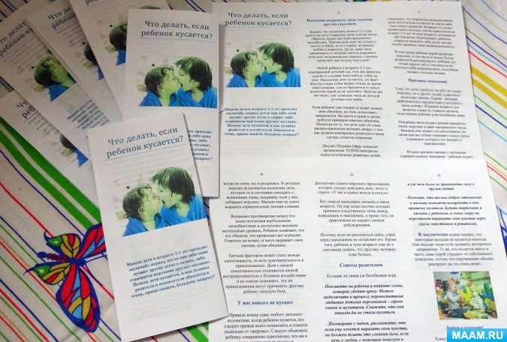

Здравствуйте, уважаемые коллеги!

У нас в ранней группе не завершен ещё полностью процесс адаптации детей и возникла необходимость в консультации для родителей, почему дети иногда кусают друг друга.

На «МААМ» на помощь пришла публикация Татьяны Оберемок «Что делать, если ребенок кусается?», спасибо ей огромное за подробное описание!

Буду рада и другим практическим советам коллег по этому вопросу.

Для удобства ознакомления с консультацией, родителям предложено ознакомиться с ней дома и уже после ознакомления задать возникшие вопросы.

Возможно, кому-то пригодится текст нашей Памятки-консультации.

*Многие дети в возрасте 2-3 лет проходят «кусачий» период, когда они либо сами кусают других деток в садике, либо становятся жертвами другого «кусаки». Почему дети кусаются, и как должны родители и воспитатели обносится к этому, прямо скажем, больному вопросу?*

**Неумение выражать свои чувства другим способом.**

Бывает, что маленькие детки в 2-3 года просто не могут выразить свои чувства иным образом, кроме как через физическое воздействие.

Причем речь идет не только о злости и обиде, но и о страхе, волнении, любви и нежности. Да-да, даже свою привязанность малыши иногда выражают довольно неординарным образом, стремясь прикусить вас за руку или плечо.

Любой ребенок в возрасте 2-3 лет, посещающий детский сад, хоть раз вернулся домой со следами чьих-нибудь зубов на теле.

Маленькие дети кусаются, это факт.

Иногда следы зубов видны только во время переодевания, они не бросаются в глаза и родители порой их не замечают. Иногда они выглядят, как зловещие часы на детской ручонке или спине.

Если ребенок уже говорит и может назвать имя обидчика, на этом «следствие» завершается. Вы идете в садик и грозно требуете примерно наказать обидчика. Несмотря на то, что речь идет об очень распространенном явлении, вопрос о том, как должны реагировать родители в таком случае, остается открытым.

Джудит Шурман-Офер, психолог организации ТЕЛЕМ (центры по психологическому развитию детей, утверждает, что нормально развивающиеся дети почти всегда кусаются на каком-либо этапе своего развития.

Впервые это может проявиться в полгода, пик же приходится на возраст 2-3 лет. В этом возрасте, который не зря считается «бунтовским», ребенок старается выделить себя среди прочих людей, проявить свою индивидуальность.

В этих целях ребенок порой проявляет агрессию, в том числе и укусы. Когда родители бурно реагируют, ребенка это только радует, ибо в эти минуты он чувствует себя индивидуумом, способным вызвать сильные эмоции.

**Причины поведения**

Тому, что дети «пробуют на зуб» не только игрушки, но и других людей, существует несколько причин. Первая - желание приблизиться к окружающим и вступить с ними контакт. В раннем возрасте рот является одним из главных органов, помогающих ребенку в исследовании мира.

Младенцы часто кусают разные предметы, соски, игрушки и даже материнскую грудь. Вначале они делают это неосознанно, но затем они все лучше понимают смысл укуса и реакцию, которую тот вызовет у окружающих.

Вторая причина связана с сильными отрицательными эмоциями – ребенок кусает,

когда он очень зол и раздражен. В детсадах нередко встречаются маленькие дети, которые не в состоянии совладать с вспышками гнева, например, если у них отбирают игрушку. Малыш еще не умеет выразить отрицательные эмоции словами.

Возникает противоречие между его недостаточными вербальными способностями и достаточно высоким ментальным уровнем. Ребенок понимает, что его обидели, что произошел акт агрессии. Ответить не может, и часто выражает свои эмоции, кусая обидчика.

Третьим фактором может стать низкая сенситивность, то есть чувствительность к прикосновению. Дети с низкой сенситивностью отличаются низкой восприимчивостью к болевым воздействиям и не совсем понимают, что их прикосновения могут причинить другому ребенку сильную боль.

**У нас никого не кусают**

Правило номер один любого детского коллектива: когда ребенок кусается, его следует прежде всего остановить и отвести подальше от «жертвы». Следует объяснить ребенку совершенно однозначно, что ни в коем случае нельзя кусаться.

Можно сравнить это с другими известными ему запретами, существующими в садике.

Достаточно одного короткого предложения, которое следует повторять ясно, четко и строго: «У нас в садике нельзя кусаться».

Нет смысла наказывать малыша в таком возрасте. Он еще недостаточно осознает причинно-следственную связь между поведением и наказанием, и кроме того, он практически не владеет своими побуждениями.

Поэтому если он разозлиться опять, страх перед наказанием не остановит его. Кроме того, ребенок в этом возрасте еще не в состоянии понять, что другому человеку тоже больно.

**Советы родителям**

Кусание не такая уж безобидная игра.

- *Повлияйте на ребенка и найдите слова, которые убедят кроху. Можно подключить к процессу перевоспитания любимых детских персонажей – героев сказок и мультиков. Скажите, что они никогда бы не стали кусаться.*

*- Поговорите с чадом, расскажите, что если ему хочется выразить свои чувства, он должен делать это словами (или, если речь о любви, с помощью поцелуев и объятий). Подайте ребенку пример. Чаще целуйте и обнимайте его, не ссорьтесь с домочадцами и уж тем более не применяйте силу к другим людям.*

*- Помните, что только доброе отношение к малышу поможет искоренить в нем привычку кусаться. Будьте терпеливы и ласковы с ребенком, и очень скоро он перестанет выражать свои чувства через укусы сверстников и родителей.*

В заключение нужно сказать, что некоторые малыши не кусаются никогда. Они находят иные пути проявить внутреннее напряжение. Те же, кто кусается много и часто, сами порой страдают от собственного поведения, потому что окружающие обычно реагируют на это очень резко.

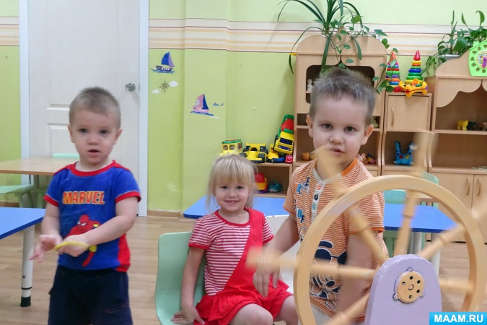

**Любви и терпения!**